Berg-Schueni

Flims Waldhaus Cauma – Conn – Trin Mulin

15. August 2024

Treffpunkt: Chur Postautostation 08.25

Organisation: Roger Hiltpold, Tel. Mob. 079 416 67 48

Charakter: Leichte Wanderung mit leicht begehbaren Wegen.
Findet nur bei idealen Wetterbedingungen statt.

Wanderroute: Flims – Lag la Cauma – Conn Rheinschlucht – Trin Mulin

Wanderzeit: ca. 2.30 Std, ca. 7.2 km, ↑ 100 m, ↓ 380 m

Kürzung Direkt zum Pilzschmaus

Verpflegung: Zwischenverpflegung
Pilzschmaus bei Cucina Ursula

Anmeldung: bis Dienstag, 13. August 2024
Lesondines56@bluewin.ch

Fahrplan: Es ist stets ratsam, Abfahrtszeiten und Gleisbelegung zu kontrollieren.
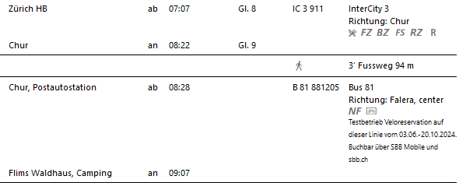

Rückfahrt: Ab Trin Mulin 12.01 / 12.31
An Chur 12.31/ 13.01

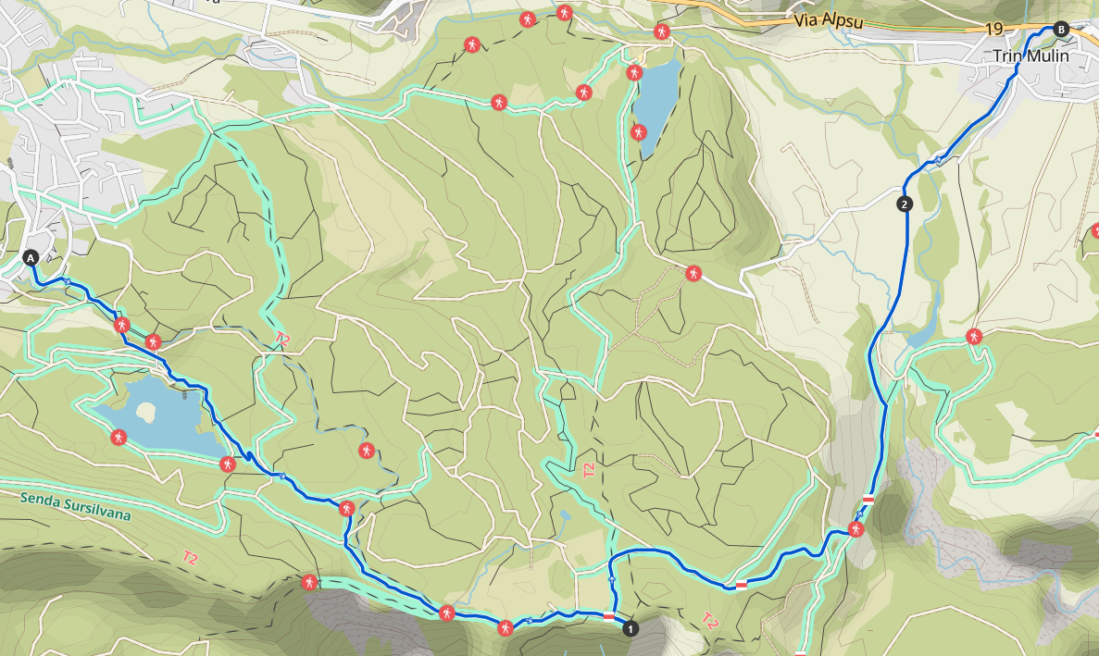

Risiken und Haftung
Die Wandergruppe namens „Berg-Schueni“ ist eine Interessengemeinschaft ohne Rechtsform und verzichtet explizit auf eine Wanderleitung. Die Teilnehmer sorgen selbständig dafür, dass sie über eine der Wandertour angepasste Ausrüstung verfügen und beurteilen für sich selbst, ob ihre körperliche Verfassung bezüglich Trittsicherheit und Leistungsfähigkeit den Anforderungen entspricht. Teilnehmer, die Notfallmedikamente auf sich tragen, informieren sinnvollerweise ihre Wanderkameraden über deren Aufbewahrungsort und Anwendung für den Fall, dass sie sich nicht selbst damit versorgen können.
Der Abschluss einer Unfallversicherung und einer Privathaftpflichtversicherung zwecks Verminderung der persönlichen finanziellen Risiken liegt in der Verantwortung der Teilnehmer. Haftungsansprüche gegen den Organisator für Schäden an Personen und Sachen, die aus der Wandertätigkeit resultieren, sind ausdrücklich ausgeschlossen.

